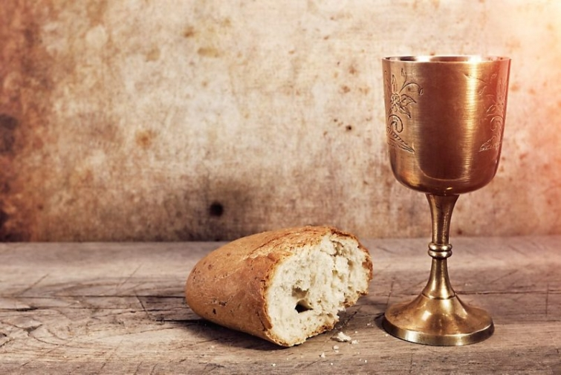**Werkblad zondag 2 februari**

**De nieuwe leertekst is Openbaring 22 vers 20 – Leer je mee?**

**De nieuwe leerpsalm is Psalm 98 vers 4 – Zing je vanochtend mee?**

**Hij Die van deze dingen getuigt, zegt: Ja, Ik kom spoedig. Amen. Ja, kom, Heere Jezus!**

*Laat al de stromen vrolijk zingen,*

*de handen klappen naar omhoog,*

*’t gebergte vol van vreugde springen*

*en hupp’len voor des HEEREN oog!*

*Hij komt, Hij komt om d’aard te richten,*

*de wereld in gerechtigheid!*

*Al ’t volk, daar ’t wreed geweld moet zwichten,*

*wordt in rechtmatigheid geleid.*

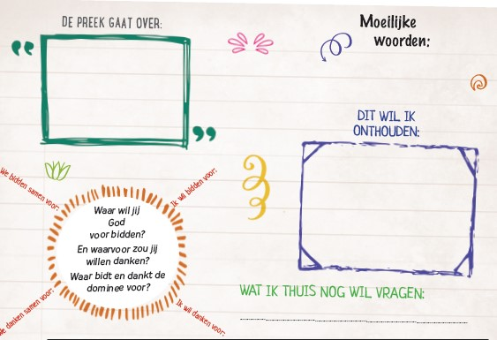

**Vandaag wordt het heilig avondmaal gevierd in de kerk.** **Kun jij al deze woorden die hierbij horen vinden in de woordzoeker?**

**Luister goed naar de preek en het gelezen Bijbelgedeelte.**

**Beantwoord op basis daarvan de volgende vragen:**

Wat gebeurt er met Jozef als hij uit de gevangenis wordt gehaald?

………………………………………………………………………………………………………………………..

Wat is de nieuwe naam van Jozef?

………………………………………………………………………………………………………………………..

Wat betekent die naam?

………………………………………………………………………………………………………………………..

